ФЕДЕРАЛЬНОЕ АГЕНТСТВО ЖЕЛЕЗНОДОРОЖНОГО ТРАНСПОРТА
Федеральное государственное бюджетное образовательное учреждение
высшего профессионального образования
«Петербургский государственный университет путей сообщения
Императора Александра I»
(ФГБОУ ВПО ПГУПС)

Кафедра «Теоретическая механика»

РАБОЧАЯ ПРОГРАММА
дисциплины
«МЕТОДЫ УПРАВЛЕНИЯ РИСКАМИ В СТРОИТЕЛЬСТВЕ»
(Б1.В.ОД.3)

для направления
08.04.01 «Строительство»

по магистерской программе
«Проектирование зданий и сооружений в районах с особыми природно-
Климатическими условиями и техногенными воздействиями»

Форма обучения – очная, заочная

Санкт-Петербург
2015
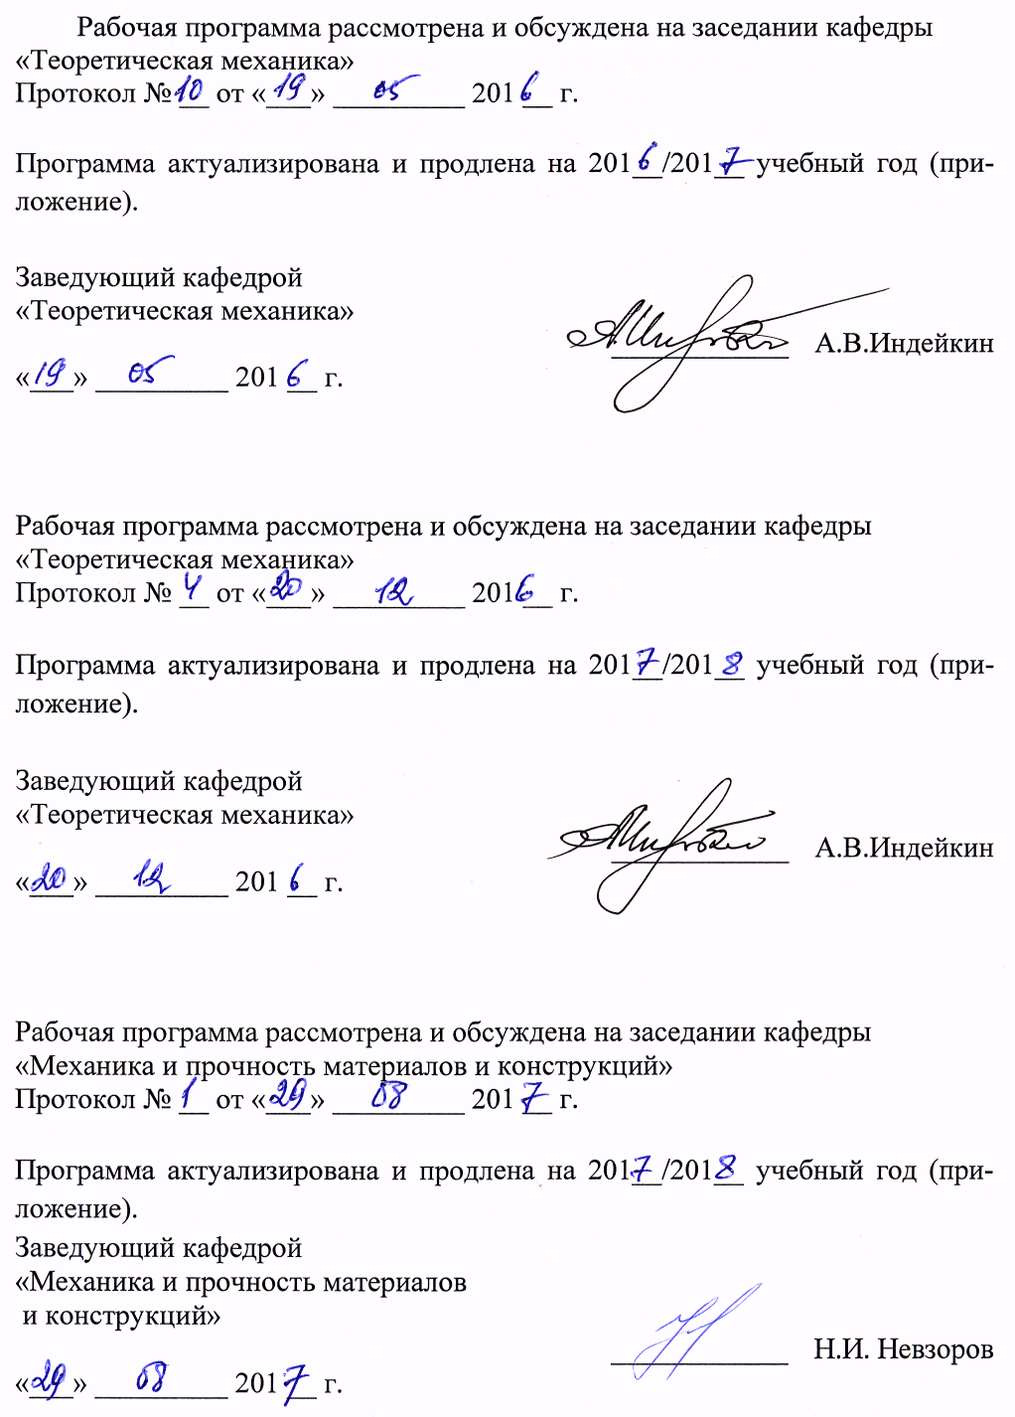

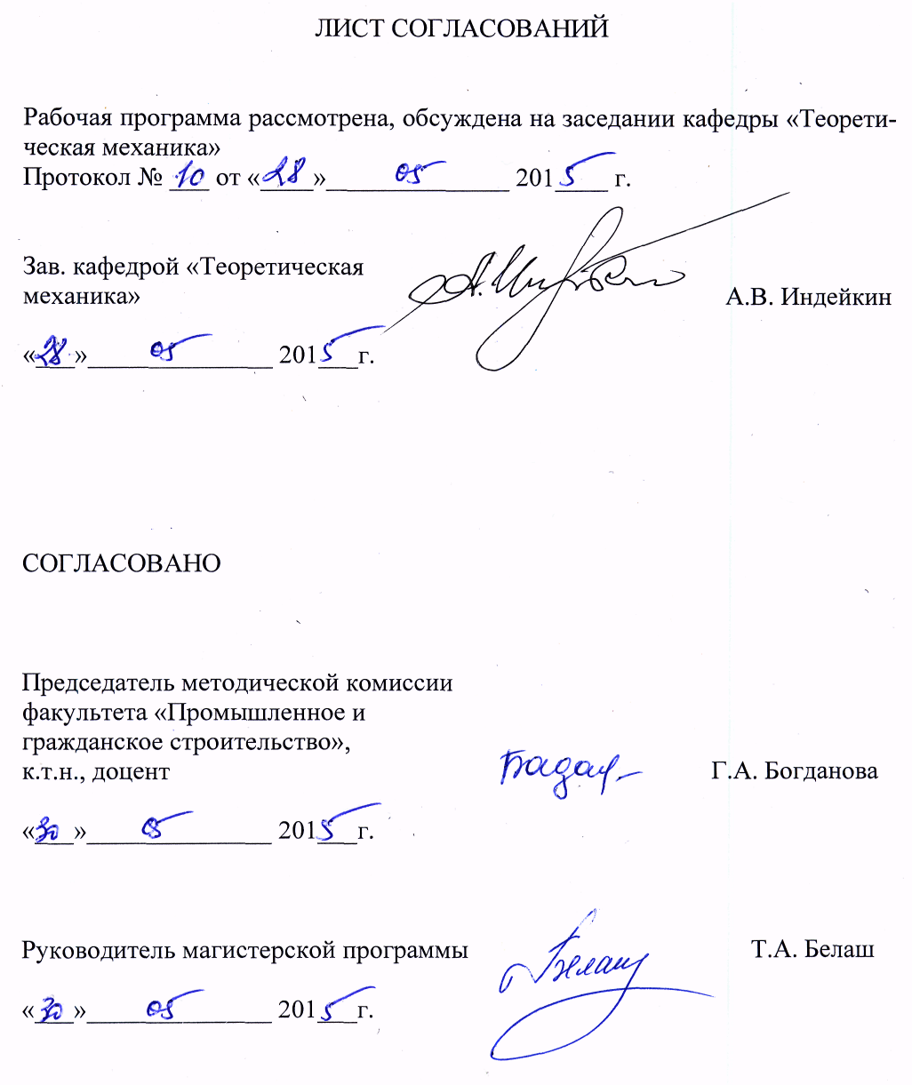
1. Цели и задачи дисциплины

Рабочая программа составлена в соответствии с ФГОС ВО, утвержденным «30» октября 2014 г., приказ № 1419 по направлению 08.04.01 «Строительство», по дисциплине «Методы управления рисками в строительстве».
Целью изучения дисциплины «Методы управления рисками в строительстве» является получение знаний, умений и навыков в области оценки ущербов и рисков в строительстве; способности к абстрактному мышлению, анализу и синтезу данных при управлении рисками; способности ставить задачи и применять знания о современных методах теории риска.
Для достижения поставленной цели решаются следующие задачи:
- изучение методов изыскания по оценке состояния природных и природно-техногенных объектов;
- изучение методов расчетного обоснования проектных решений.

2. Перечень планируемых результатов обучения по дисциплине, соотнесенных с планируемыми результатами освоения основной
профессиональной образовательной программы

Планируемыми результатами обучения по дисциплине являются: приобретение знаний, умений и навыков.
В результате освоения дисциплины обучающийся должен:
ЗНАТЬ:
- основные требования, предъявляемые к зданиям и сооружениям с позиций теории риска;
- основные положения теории уязвимости и риска;
- основные принципы проектирования зданий и сооружений с минимальными рисками
УМЕТЬ:
- пользоваться специальными понятиями и терминами;
- пользоваться нормативной и технической литературой;
- ориентироваться в постановке задачи, применять знания о современных методах исследования
ВЛАДЕТЬ:
- знаниями, необходимыми для решения сложных задач в своей предметной области;
- знаниями для оценки риска при проектировании природнотехногенных объектов;
- знаниями для разработки эскизных, технических и рабочих проектов с учетом риска строительства и эксплуатации;
- умением вести сбор, анализ и систематизацию информации по теме исследования;
- знаниями, необходимыми для построения физических и математических (компьютерных) моделей явлений и объектов, относящихся к профилю деятельности.

Приобретенные знания, умения, навыки, характеризующие формирование компетенций, осваиваемые в данной дисциплине, позволяют решать профессиональные задачи, приведенные в соответствующем перечне по видам профессиональной деятельности в п. 2.4 общей характеристики основной профессиональной образовательной программы (ОПОП).
Изучение дисциплины направлено на формирование следующих общепрофессиональных компетенций (ОПК):
- способностью использовать углубленные теоретические и практические знания, часть которых находится на передовом рубеже данной науки (ОПК-5);
- способностью и готовностью ориентироваться в постановке задачи, применять знания о современных методах исследования, анализировать, синтезировать и критически резюмировать информацию (ОПК-10).
Изучение дисциплины направлено на формирование следующих профессиональных компетенций (ПК), соответствующих видам профессиональной деятельности, на которые ориентирована программа магистратуры:
инновационная, изыскательская и проектно-расчетная деятельность:
- способностью проводить изыскания по оценке состояния природных и природно-техногенных объектов, определению исходных данных для проектирования и расчетного обоснования и мониторинга объектов, патентные исследования, готовить задания на проектирование (ПК-1);
- обладанием знаниями методов проектирования и мониторинга зданий и сооружений, их конструктивных элементов, включая методы расчетного обоснования, в том числе с использованием универсальных и специализированных программно-вычислительных комплексов и систем автоматизированного проектирования (ПК-3).
научно-исследовательская деятельность и педагогическая деятельность:
- способностью разрабатывать физические, математические (компьютерные) модели явлений и объектов, относящихся к профилю деятельности (ПК-7).
Область профессиональной деятельности обучающихся, освоивших данную дисциплину, приведена в п. 2.1 общей характеристики ОПОП.
Объекты профессиональной деятельности обучающихся, освоивших данную дисциплину, приведены в п. 2.2 общей характеристики ОПОП.

3. Место дисциплины в структуре основной профессиональной образовательной программы

Дисциплина «Методы управления рисками в строительстве» (Б1.В.ОД.3) относится к вариативной части и является обязательной.

4. Объем дисциплины и виды учебной работы

Для очной формы обучения:
Вид учебной работы | Всего часов | Семестр
 |  | 3
Контактная работа (по видам учебных занятий) | 36 | 36
В том числе:
- лекции (Л) | - | -
- практические занятия (ПЗ)  - лабораторные работы (ЛР) | 36  - | 36  -
Самостоятельная работа (СРС) (всего) | 36 | 36
Контроль | - | -
Форма контроля знаний | З | З
Общая трудоемкость: час/з.е. | 72/2 | 72/2

Для заочной формы обучения:
Вид учебной работы | Всего часов | Курс
 |  | 2
Контактная работа (по видам учебных занятий) | 12 | 12
В том числе:
- лекции (Л) | - | -
- практические занятия (ПЗ)  - лабораторные работы (ЛР) | 12  - | 12  -
Самостоятельная работа (СРС) (всего) | 56 | 56
Контроль | 4 | 4
Форма контроля знаний | З | З
Общая трудоемкость: час/з.е. | 72/2 | 72/2

Примечания: «Форма контроля знаний» –зачет (З).

5. Содержание и структура дисциплины

5.1 Содержание дисциплины
№ п/п | Наименование раздела дисциплины | Содержание раздела
1 | Причины возникновения ущербов в строительстве. Описание ущербов | Характер ущербов в строительстве и его описание. Функция уязвимости. Аппроксимации функции уязвимости. Параметры функции уязвимости в сейсмостойком строительстве
2 | Основные характеристики ущербов | Математическое ожидание ущерба. Годовой ущерб. Риск и дисперсия ущерба. Функции плотности распределения ущербов. Ущерб от суммы неблагоприятных событий
3 | Сейсмический риск | Функции уязвимости от землетрясений для различных типов зданий и сооружений. Сейсмический риск для различных регионов России
4 | Инвестирование в условиях риска | Элементы теории принятия решений. Принятие решения в условиях риска. Показатели эффективности в условиях риска. Инвестирование в группу объектов
5 | Управление рисками | Технические и экономические методы управления рисками. Антисейсмические мероприятия. Распределение инвестиций между объектами. Страхование

5.2 Разделы дисциплины и виды занятий

Для очной формы обучения

№ п/п | Наименование раздела дисциплины | Л | ПЗ | ЛР | СРС
1 | Причины возникновения ущербов в строительстве. Описание ущербов | - | 6 | - | 6
2 | Основные характеристики ущербов | - | 6 | - | 6
3 | Сейсмический риск | - | 8 | - | 8
4 | Инвестирование в условиях риска | - | 8 | - | 8
5 | Управление рисками | - | 8 | - | 8
Итого |  | - | 36 | - | 36

Для заочной формы обучения

№ п/п | Наименование раздела дисциплины | Л | ПЗ | ЛР | СРС
1 | Причины возникновения ущербов в строительстве. Описание ущербов | - | 2 | - | 10
2 | Основные характеристики ущербов | - | 2 | - | 10
3 | Сейсмический риск | - | 4 | - | 20
4 | Инвестирование в условиях риска | - | 4 | - | 16
5 | Управление рисками
Итого |  | - | 12 | - | 56

6. Перечень учебно-методического обеспечения для самостоятельной работы обучающихся по дисциплине

№  п/п | Наименование раздела | Перечень учебно-методического обеспечения
1 | Причины возникновения ущербов в строительстве. Описание ущербов | - Уздин, А.М. Сейсмостойкие конструкции транспортных зданий и сооружений. [Электронный ресурс] : учеб. пособие / А.М. Уздин, С.В. Елизаров, Т.А. Белаш. — Электрон. дан. — М. : УМЦ ЖДТ, 2012. — 501 с. — Режим доступа: http://e.lanbook.com/book/6085 — Загл. с экрана.  - Белаш, Т.А. Железнодорожные здания для районов с особыми природно-климатическими условиями и техногенными воздействиями. [Электронный ресурс] : учеб. / Т.А. Белаш, А.М. Уздин. — Электрон. дан. — М. : УМЦ ЖДТ, 2007. — 372 с. — Режим доступа: http://e.lanbook.com/book/4159 — Загл. с экрана.
2 | Основные характеристики ущербов
3 | Сейсмический риск
4 | Инвестирование в условиях риска
5 | Управление рисками

7. Фонд оценочных средств для проведения текущего контроля
успеваемости и промежуточной аттестации обучающихся по дисциплине

Фонд оценочных средств по дисциплине является неотъемлемой частью рабочей программы и представлен отдельным документом, рассмотренным на заседании кафедры и утвержденным заведующим кафедрой.

8. Перечень основной и дополнительной учебной литературы,
нормативно-правовой документации и других изданий, необходимых
для освоения дисциплины

8.1 Перечень основной учебной литературы, необходимой для освоения дисциплины

- Уздин, А.М. Сейсмостойкие конструкции транспортных зданий и сооружений. [Электронный ресурс] : учеб. пособие / А.М. Уздин, С.В. Елизаров, Т.А. Белаш. — Электрон. дан. — М. : УМЦ ЖДТ, 2012. — 501 с. — Режим доступа: http://e.lanbook.com/book/6085 — Загл. с экрана.

8.2 Перечень дополнительной учебной литературы, необходимой для освоения дисциплины

- Белаш, Т.А. Железнодорожные здания для районов с особыми природно-климатическими условиями и техногенными воздействиями. [Электронный ресурс] : учеб. / Т.А. Белаш, А.М. Уздин. — Электрон. дан. — М. : УМЦ ЖДТ, 2007. — 372 с. — Режим доступа: http://e.lanbook.com/book/4159 — Загл. с экрана.

8.3 Перечень нормативно-правовой документации, необходимой для освоения дисциплины

1. СП 14.13330.2014 «Строительство в сейсмических районах. Актуализированная редакция СНиП II-7-81*». [Электронный ресурс]. Введ.01.06.2014.: Министерство строительства и жилищно-коммунального хозяйства Российской Федерации; М.: Минстрой России, 2014. – 131 с.

8.4 Другие издания, необходимые для освоения дисциплины

При освоении данной дисциплины другие издания не используются.

9. Перечень ресурсов информационно-телекоммуникационной сети
«Интернет», необходимых для освоения дисциплины

- Личный кабинет обучающегося и электронная информационно-образовательная среда. [Электронный ресурс]. – Режим доступа: http://sdo.pgups.ru/ (для доступа к полнотекстовым документам требуется авторизация).
- Электронно-библиотечная система ЛАНЬ [Электронный ресурс]. Режим доступа: https://e.lanbook.com — Загл. с экрана.
- Федеральный центр нормирования, стандартизации и технической оценки соответствия в строительстве (ФАУ ФЦС). Официальный сайт [Электронный ресурс]. Режим доступа:http://www.faufcc.ru/technical-regulation-in-constuction/formulary-list/#form, свободный. — Загл. с экрана.

10. Методические указания для обучающихся по освоению дисциплины

Порядок изучения дисциплины следующий:
- Освоение разделов дисциплины производится в порядке, приведенном в разделе 5 «Содержание и структура дисциплины». Обучающийся должен освоить все разделы дисциплины с помощью учебно-методического обеспечения, приведенного в разделах 6, 8 и 9 рабочей программы.
- Для формирования компетенций обучающийся должен представить выполненные типовые контрольные задания или иные материалы, необходимые для оценки знаний, умений, навыков и (или) опыта деятельности, предусмотренные текущим контролем (см. фонд оценочных средств по дисциплине).
- По итогам текущего контроля по дисциплине, обучающийся должен пройти промежуточную аттестацию (см. фонд оценочных средств по дисциплине).

11. Перечень информационных технологий, используемых
при осуществлении образовательного процесса по дисциплине,
включая перечень программного обеспечения и информационных
справочных систем

При осуществлении образовательного процесса по дисциплине «Методы управления рисками в строительстве» используются следующие информационные технологии:
- технические средства (персональные компьютеры, проектор);
- методы обучения с использованием информационных технологий (демонстрация мультимедийных материалов);
- электронная информационно-образовательная среда Петербургского государственного университета путей сообщения Императора Александра I [Электронный ресурс]. – Режим доступа: http://sdo.pgups.ru.
Дисциплина обеспечена необходимым комплектом лицензионного программного обеспечения, установленного на технических средствах, размещенных в специальных помещениях и помещениях для самостоятельной работы в соответствии с утвержденными расписаниями учебных занятий, консультаций, текущего контроля и промежуточной аттестации, самостоятельной работы.

12. Описание материально-технической базы, необходимой
для осуществления образовательного процесса по дисциплине

Материально-техническая база обеспечивает проведение всех видов учебных занятий, предусмотренных учебным планом по направлению 08.04.01 «Строительство» и соответствует действующим санитарным и противопожарным нормам и правилам.
Она содержит специальные помещения - учебные аудитории для проведения практических занятий, групповых и индивидуальных консультаций, текущего контроля и промежуточной аттестации, а также помещения для самостоятельной работы и помещения для хранения и профилактического обслуживания учебного оборудования. Помещения на семестр учебного года выделяются в соответствии с расписанием занятий.
Специальные помещения укомплектованы специализированной мебелью и техническими средствами обучения, служащими для представления учебной информации большой аудитории (мультимедийным проектором, экраном (либо свободным участком стены ровного светлого тона размером не менее 2х1.5 метра), стандартной доской для работы с маркером). В случае отсутствия стационарной установки аудитория оснащена розетками электропитания для подключения переносного комплекта мультимедийной аппаратуры и экраном (либо свободным участком стены ровного светлого тона размером не менее 2х1.5 метра).
Для проведения занятий лекционного типа предлагаются демонстрационное оборудование и учебно-наглядные пособия, обеспечивающие тематические иллюстрации, соответствующие рабочей учебной программе дисциплины.
Помещения для самостоятельной работы обучающихся оснащены компьютерной техникой с возможностью подключения к сети «Интернет» и обеспечением доступа в электронную информационно-образовательную среду организации.

